附件

“企业安全课堂”报名指引

参加培训的单位可通过服务电话、网站预约报名等方式，联系报名、培训实施的具体事宜。本次培训不收取任何费用，且培训成绩可纳入本单位年度安全教育培训学时。各有关企业要组织好本单位主要负责人和安全生产管理及相关人员参加。
1.培训客服：刘文苑
客服微信
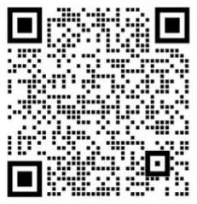
联系电话：28150048，19926554725
电子邮箱：1145748709@qq.com。
2.培训平台二维码
“企业安全课堂”培训平台网址：http://sec.szxaaq.com/
微信小程序版 | 电脑网页版

3.网页版培训平台使用操作指引
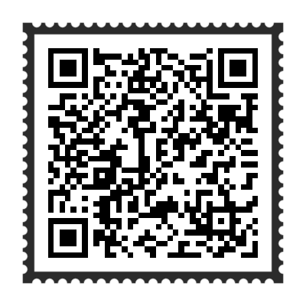

4.培训平台网页“预约报名”
预约报名--微信小程序版
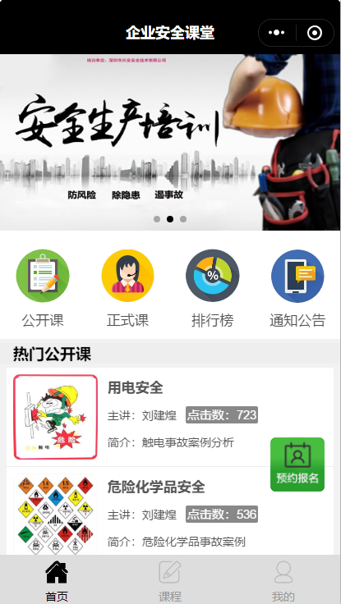 |  | 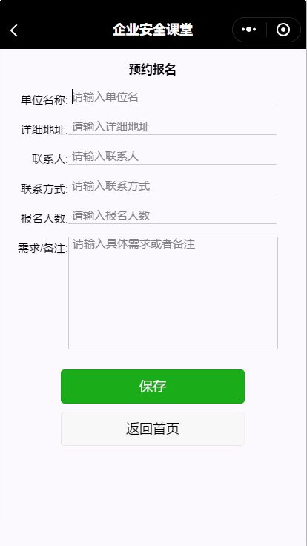
 | 预约报名--电脑网页版
 | 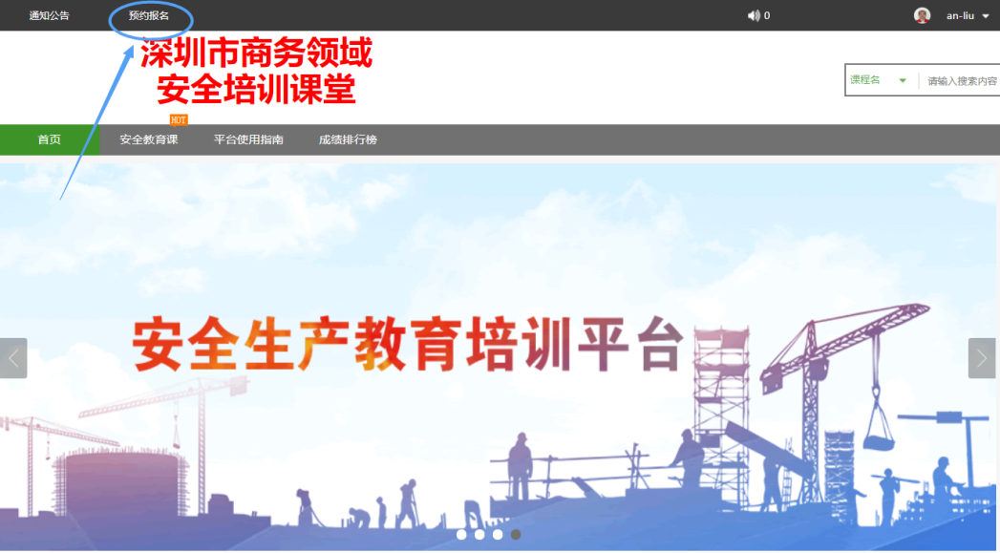
 | 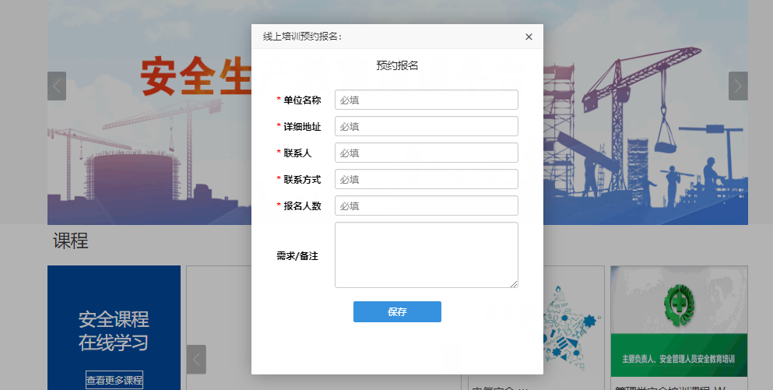
5.报名及使用流程
“企业安全课堂”培训平台无须下载安装软件，输入网址或扫描二维码即可进入网页，在线登记预约。平台工作人员与参训单位对接，确定参训人数，按人数向参训单位提供账号与登录密码。由各参训单位分配账号至每位参训人。参训人凭所分配的账号密码即可登录。完善个人基本信息后，自主安排学习考试时间。
6.培训登记信息表
单位名称：
培训人数：
管理员姓名 | 职务 | 手机号码 | 备注

